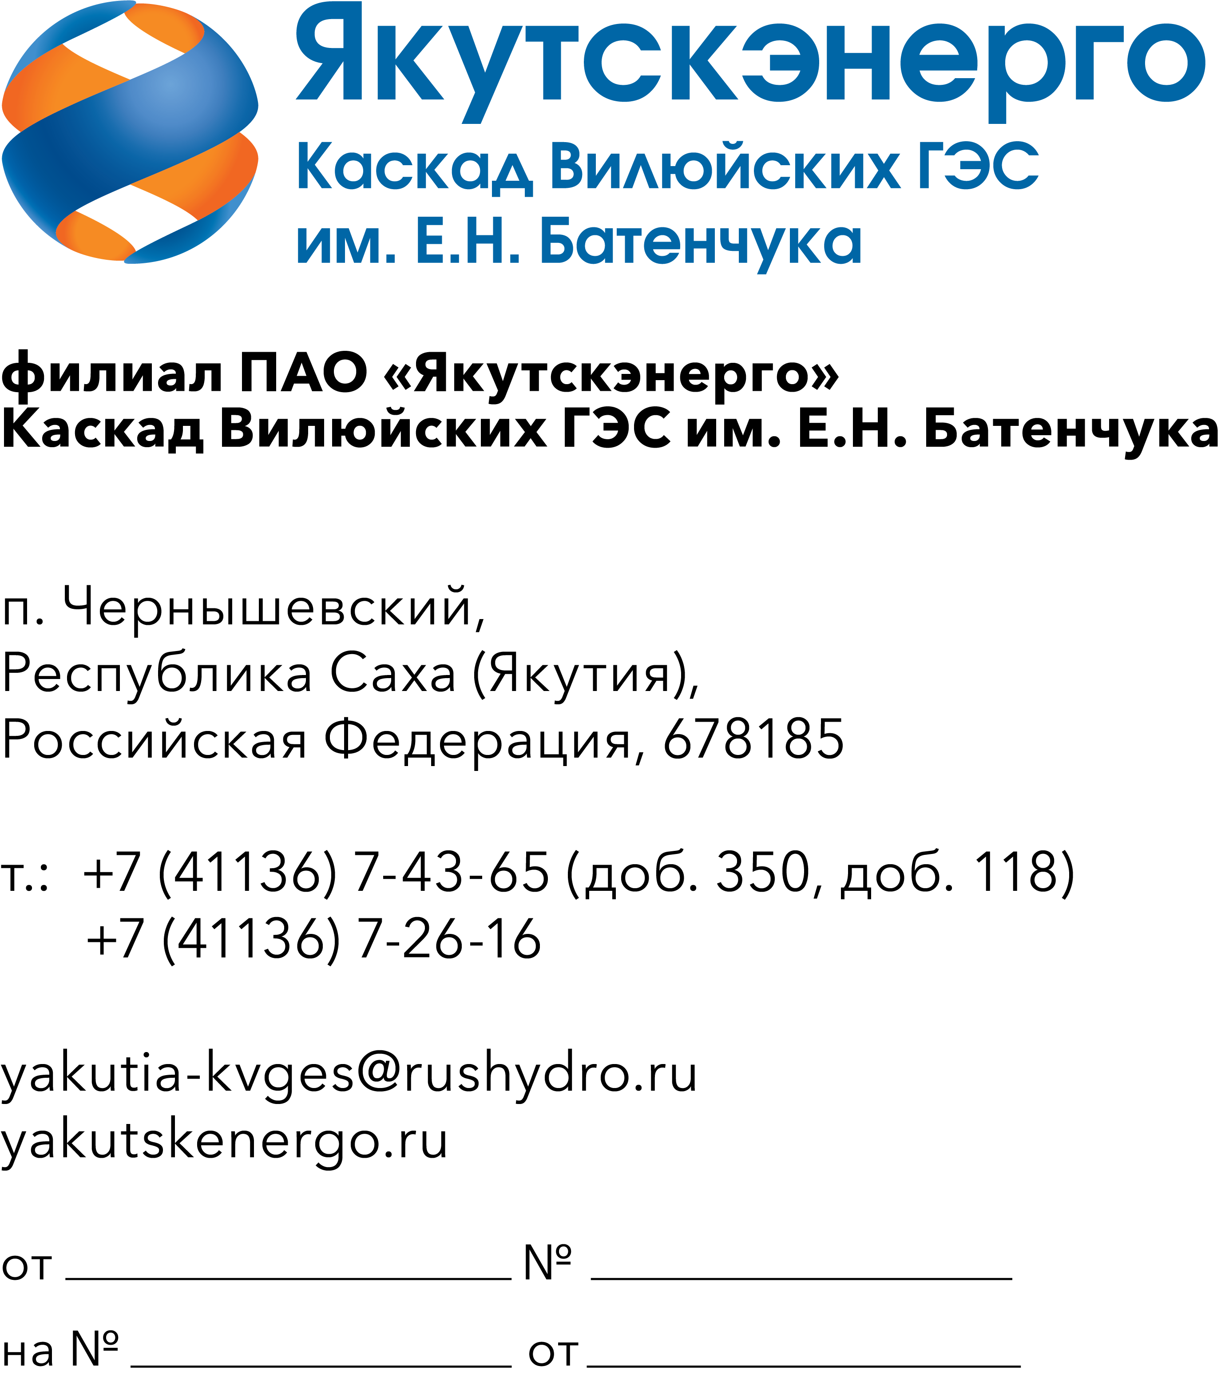

Потенциальным поставщикам продукции

Запрос заявок

Уважаемые господа!

Филиал ПАО «Якутскэнерго» - КВГЭС им. Е.Н. Батенчука (далее – Заказчик), 678185, РС (Якутия), Мирнинский р-он, п.Чернышевский, проводит планирование закупок продукции на 2027 год с длительным сроком изготовления или длительным сроком поставки (сложной логистики) и в этой связи приглашает юридических лиц (далее – Поставщики) подавать свои предложения поставки по лоту «ОКПД2 27.12.22.000 Поставка выключателей автоматических для Каскада Вилюйских ГЭС им.Е.Н. Батенчука в рамках энергоремонтного производства»:
№ п/п | Наименование  продукции | ГОСТ | Тех.описание | Ед. изм. | Кол-во | Код по ОКПД2/ Расшифровка | Применение законодательства о национальном режиме
1 | Выключатель автоматический DEKraft ВА-101 AC 25А C 1P 4.5кА 230В IP20 на DIN-рейку | ГОСТ Р 50345-2010 | Выключатель автоматический Марка: DEKraft  Тип: ВА-101 модульный  Номинальный ток: 25А  Число полюсов: 1 Метод установки: DIN рейка | шт | 10 | 27.12.22.000 - Выключатели автоматические на напряжение не более 1 кВ | Установлен режим запрета закупки иностранной продукции по Приложению № 1
2 | Выключатель автоматический DEKraft ВА-101 AC 32А C 3P 4.5кА 230/400В 50Гц AC IP20 УХЛ4 на DIN-рейку 11081DEK | ГОСТ Р 50345-2010 | Выключатель автоматический Марка: DEKraft  Тип: ВА-101 модульный  Номинальный ток: 32А  Число полюсов: 1 Метод установки: DIN рейка | шт | 5 | 27.12.22.000 - Выключатели автоматические на напряжение не более 1 кВ | Установлен режим запрета закупки иностранной продукции по Приложению № 1
3 | Выключатель автоматический ВА 47-29 25А 2P 4.5кА | ГОСТ Р 51327.1 | Выключатель автоматический Марка: IEK  Тип: ВА 47-29 25А 2П (C)  Номинальный ток: 25А  Число полюсов: 2 Метод установки: DIN рейка | шт | 5 | 27.12.22.000 - Выключатели автоматические на напряжение не более 1 кВ | Установлен режим запрета закупки иностранной продукции по Приложению № 1
4 | Выключатель автоматический ВА47-29 25А C 1P 4.5кА | ГОСТ Р 50345-2010 | Выключатель автоматический Марка: IEK  Тип: ВА 47-29 1П (С)  Номинальный ток: 25А  Число полюсов: 1 Метод установки: DIN рейка | шт | 5 | 27.12.22.000 - Выключатели автоматические на напряжение не более 1 кВ | Установлен режим запрета закупки иностранной продукции по Приложению № 1
5 | Выключатель автоматический ВА47-29 63А C 3P 4.5кА | ГОСТ Р 50345-2010 | Выключатель автоматический Марка: IEK  Тип: ВА 47-29 3П (С)  Номинальный ток: 63А  Число полюсов: 3 Метод установки: DIN рейка | шт | 5 | 27.12.22.000 - Выключатели автоматические на напряжение не более 1 кВ | Установлен режим запрета закупки иностранной продукции по Приложению № 1
6 | Выключатель автоматический ВА51-35М2-340010-160А-2000-690AC 3P 10кА УХЛ3 | ГОСТ Р 50030.2 | Выключатель автоматический Марка: КЭАЗ  Тип: ВА51-35М2-340010-160А-2000-690AC 3P 10кА УХЛ3  Номинальный ток: 160А  Число полюсов: 3 Метод установки: Винт | шт | 2 | 27.12.22.000 - Выключатели автоматические на напряжение не более 1 кВ | Установлен режим запрета закупки иностранной продукции по Приложению № 1
7 | Выключатель автоматический Chint NB1-63 AC 3А C 2P 6кА 230/400В IP20 179662 | ГОСТ Р 50345 (МЭК 60898-1), ГОСТ IEC 60947-2 | Номинальный ток, А-3 Количество полюсов-2 Характеристика срабатывания (кривая тока)-C Род тока-AC | шт | 10 | 27.12.22.000 - Выключатели автоматические на напряжение не более 1 кВ | Установлен режим запрета закупки иностранной продукции по Приложению № 1
8 | Выключатель автоматический Chint NB1-63 AC 6А C 2P 6кА IP20 179667 | ГОСТ Р 50345 (МЭК 60898-1), ГОСТ IEC 60947-2 | Номинальный ток, А-6 Количество полюсов-2 Характеристика срабатывания (кривая тока)-C Род тока-AC | шт | 10 | 27.12.22.000 - Выключатели автоматические на напряжение не более 1 кВ | Установлен режим запрета закупки иностранной продукции по Приложению № 1
9 | Выключатель автоматический Chint NXB-63H AC 10А C 2P 10кА 400В IP20 | ГОСТ Р 50345 (МЭК 60898-1), ГОСТ IEC 60947-2 | Номинальный ток, А-10 Количество полюсов-2 Характеристика срабатывания (кривая тока)-C Род тока-AC | шт | 10 | 27.12.22.000 - Выключатели автоматические на напряжение не более 1 кВ | Установлен режим запрета закупки иностранной продукции по Приложению № 1
10 | Электромагнит ВВ400-15А-У2 для выключателя нагрузки 220В | ГОСТ IEC 60947-1-2014,ГОСТ IEC 60947-5-1-2014, ГОСТ 12.2.007.0-75, ГОСТ 12.2.007.6-75 | Количество вспомогательных  Контактов-2, номинальное напряжение электромагнита-220В | шт | 1 | 27.12.40.000 - Части электрической распределительной или регулирующей аппаратуры | Установлен режим преимущества закупки российской продукции

- Срок поставки: с 01.03.2027 г. до 30.06.2027 года
- Оплата по Договору осуществляется Заказчиком в следующем порядке: в течение 7 (семи) рабочих дней (для МСП) /45 (сорока пяти) рабочих дней (прочие юр.лица) с даты подписания Сторонами товарной накладной (ТОРГ-12), акта освидетельствования, акта сдачи-приемки предлагаемой к поставке продукции на основании счета, выставленного Поставщиком.
- Поставщик имеет право подать только одно ценовую заявку. В случае подачи Поставщиком нескольких заявок все они будут отклонены без рассмотрения, по существу.
- Заявка должно быть оформлена по форме, приложенной к настоящему запросу, и быть действительной до «30» _декабря_ 2026 года (не менее 30 дней). В случае, если Поставщик указывает более короткий срок действия своей ценовой заявки, она отклоняется как не отвечающая основным требованиям Заказчика.
- Заявка должна быть подписана лицом, имеющим право в соответствии с законодательством Российской Федерации действовать от лица Поставщика. Заявка также должна быть скреплена печатью Поставщика.
Предлагаемая цена продукции должна быть указана с учетом НДС в текущих ценах, а также должна включать другие обязательные платежи, стоимость всех сопутствующих услуг, в том числе транспортные расходы по адресу: 678185 РФ, Республика Саха (Якутия), Мирнинский улус пос. Чернышевский, грузополучатель КВГЭС им.Е.Н. Батенчука ПАО «Якутскэнерго» или до склада Грузоперевозчика в г.Мирный Республики Саха Якутия для КВГЭС им.Е.Н. Батенчука ПАО "Якутскэнерго"
В предлагаемой заявке должна быть указана информация о стране происхождения и производителе предлагаемой к поставке продукции. Обращаем Ваше внимание, что в отношении данного товара, происходящего из иностранных государств, установлен режим запрета закупки иностранной продукции по поз. № 1- № 9, По поз № 10 - Установлен режим преимущества закупки российской продукции , по постановлению Правительства Российской Федерации от 23 декабря 2024 г. N 1875.
Заявка должна быть подана на русском языке. Все цены должны быть выражены в российских рублях.
6. Предложение должно быть подано до 12.00 часов местного времени 25.08.2026 года в следующем порядке: на e-mail: petrukhinaga@rushydro.ru или на площадке ЭТП РАД - Электронная (торговая) площадка: https://tender.lot-online.ru.
- Настоящий запрос не является офертой или публичной офертой Заказчика. Данная процедура запроса не является процедурой проведения конкурса. Заказчик имеет право отказаться от всех полученных заявок по любой причине, не неся при этом никакой ответственности перед Поставщиком.
По техническим вопросам обращаться непосредственно в КВГЭС им.Е.Н.Батенчука ПАО «Якутскэнерго» по следующим телефонам/электронной почте: 8 (41136) 72-2-35,78-378/ электронной почте: petrukhinaga@rushydro.ru (ответственный – инженер Петрухина Г.А.).

Приложение:
- Форма заявки

С уважением,

И.о.директора М.В.Гончарова
исп. вед.инженер ОМТС КВГЭС
Петрухина Г.А.
тел: 8 (41136) 72-2-35,78-378
е-mail petrukhinaga@rushydro.ru

